教学案例
第二章 第二节 皮亚杰认知发展理论

- 教学对象：中国语言文化学院17级汉语国际教育专业，共47人
- 教学内容：皮亚杰发生认识论及认知发展理论
- 教学目标：学生能运用皮亚杰发生认识论及认知发展理论的知识来分析学生的认知发展特点并结合此特点来设计课堂活动。
- 教学课时：2课时
- 课程性质：专业选修课
- 任课教师：梁莉莉
- 使用教材及主要参考教材：《教育心理学》，夏凤琴，清华大学出版社；《教育心理学-理论与实践》（ 第10版 中文版），罗伯特·斯莱文，人民邮电出版社
- 网课主要方式：腾讯课堂极速版+qq群课外答疑+视频+微助教（小测/作业）+问卷星（调查网课质量）+quizizz.com(线上小测工具，即时查看学生答题排名/成绩/答案)+慕课（课前预习/课后补充）
- 主要互动方式：
答题功能；quizizz在线竞赛；评论区弹幕；举手功能；心理学调查/小测/测验
- 课程特点：利用线上各种工具进行授课；注重与学生的互动；注重引导学生思考，让学生主动建构知识；结合大量个案研究/案例分析/调查/心理学测验进行授课；坚持理论与实践相结合的原则，结合大量例子来解释理论；引导学生了解教育心理学最前沿的信息，让学生学会利用其它资源来解决实际问题，指导自己的教学决策；注重课后的阅读，除了有限的课堂时间外，应补充阅读，了解更多学科信息。

1.组织课堂
1.1 热身签到与复习上节课内容
- 签到方式：腾讯课堂内置即时签到功能并全程详细记录学生在线观看时长。
- 复习：利用思维导图（关键词）引导学生回顾上节课所学内容，重点复习上节课的重点内容。
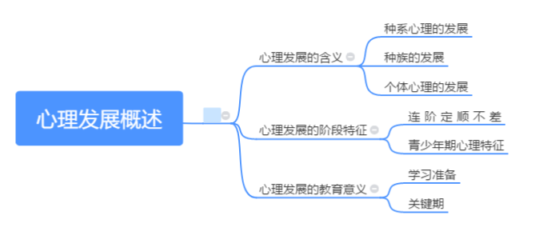
1.2 作业讲解
- 作业布置方式：qq群作业上传，老师利用qq群作业功能在线批改学生作业并给予评语，评分分为“A+，A，B，C”四档及“待修正”。
- 个案研究（案例分析）

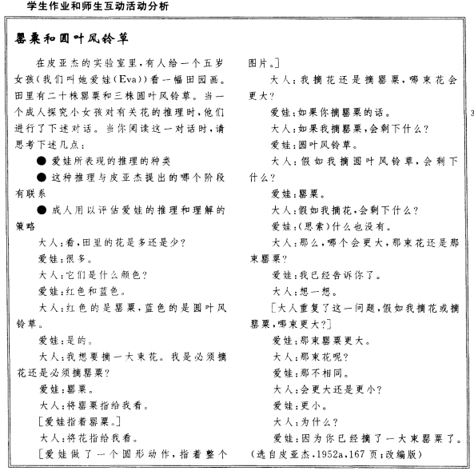
解析：在得出罂粟比那束花大的结论时，爱娃展现的推理与艾比作出的有关褐色木珠和白色木珠的推理类似。尽管爱娃知道罂粟是花，可她在进行比较时似乎不能将它看作既是罂粟，又是花这两个范围的成员。因此，她展示的是单项分类，即皮亚杰前运算阶段的一个特点。请注意大人是怎样核对以确信爱娃知道哪些花是罂粟和哪些是圆叶风铃草的。同时，爱娃也知道“摘花”意味着什么也没剩下。这种进一步的提问增强了我们的信心，即爱娃的结论反映出其推理中的一个错误，而非对大人要她做什么的误解。

1.3 小组展示
每节课由一个小组报告较新的教育心理学方面的研究（五年内出版的期刊或专著），网课期间由学生录制视频，然后在课堂中与其它同学分享。每个小组需浏览三篇论文并选择其中一篇来作报告，视频及论文需提前发送到教师邮箱。

1.4 新课导入
- 亲身体验1
- 这里有十颗木珠，八颗为褐色，两颗为白色。
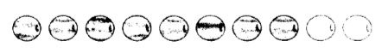
问：是褐色珠多，还是木珠多？
A:褐色珠
B：木珠
C：一样多

利用腾讯课堂问答功能与学生互动，学生可立即选择答案，教师即时看到学生选择情况并进行分析。
分析：（利用腾讯课堂在线写评注的方式写出关键词）
4岁儿童：经常不能回答木珠问题 ：会说褐色珠比木珠多
7岁儿童：总能正确回答
10岁儿童：轻易处理包含现实世界现象的逻辑问题
青少年：有效处理现实问题

- 亲身体验2
- 如果所有的儿童都是人，所有的人都是生物，那么，所有的儿童都一定是生物吗？

A:是
B：不是
C：不一定

- 如果所有的儿童都是篮球，如果所有的篮球都是波霸奶茶，那么，所有的儿童都一定是波霸奶茶吗？

A:是
B：不是
C：不一定
（方式同亲身体验1）

2 通过前面的亲身体验导入皮亚杰的认知发展理论

2.1皮亚杰的认知发展理论的基本内容
教学理论基础：斯金纳的程序教学（见下图）
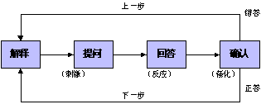

教学具体方式：结合例子理论---学生用发生认识论结合例子进行分析（考察）---老师补充总结

- 建构主义的发展观：强调学习者在建立对现实理解中的主动作用的认知发展观点。
- 皮亚杰认知发展理论的核心-发生认识论
- 图式：指导行为的心智模式
- 同化：根据已有图式来理解新客体或事件的过程。
- 顺应：当已有的方式在探究世界的过程中不能奏效时，儿童或许会根据新信息或新经验来修改已有的图式。
- 平衡：在现有知识与新经验之间重新建立平衡。
举例：狗的上位与下位（各种类型的狗）；婴儿咬东西；7岁儿童辨别蛇（结合图片利用例子讲解皮亚杰的发生认识论）

讨论1：婴儿敲击鸡蛋中所包括的认知发展过程。
（利用腾讯课堂的“举手”功能与学生互动，点学生进行回答，老师之后再补充说明）
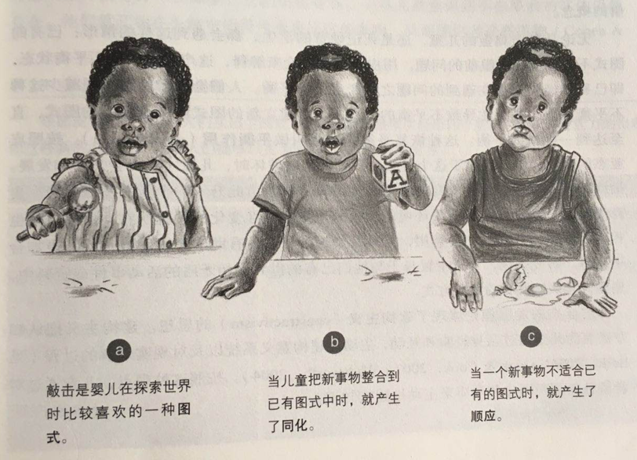

讨论2：煮菜vs煮肉体现的发生认知论
A肉和菜都会煮，也会煮粥煲汤，根据经验出版食谱。
B市场没有菜，只有肉，我也用10分钟煮，没熟，吃完闹肚子，再煮就煮久点再吃。
C原来我会用锅煮白菜，需要10分钟。现在买了菠菜，我自然想到用锅煮，成功了。
学生按照理解在互动区打出正确的排序。
总结：
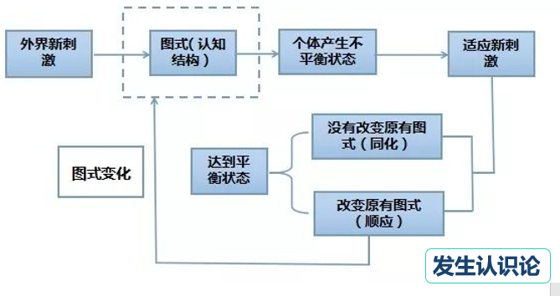
2.2 认知发展理论四阶段
- 带着问题看皮亚杰关于认知发展理论四阶段的视频（英文版+中文字幕）
问题：
- 哪几个阶段？年龄划分？
- 每个阶段的特点?
- 是否与你自身的认知发展理论相符？

- 皮亚杰的基本假设
- 儿童是主动的、积极性很高的学习者
- 儿童从自身经历中建构知识：引力定理
- 通过同化和顺应两个互补过程进行学习
- 与物理环境和社会环境相互作用
利用腾讯课堂备注功能解释：
- 社交：不同个体看待事物的方法各不相同
- 学龄前儿童：自己角度看世界；交谈/争论后意识到自己的观点是独有的，其他人不一样
- 小学：在其他人指出他的言行在逻辑上不一致时才认识到这一点
- 高中：通过与同学/成人讨论社会和政治问题时，高中生才改变最初形成的抽象的理想的观点
- 平衡调节机制的过程促进更为复杂的思维水平提升
- 认知发展只有在某些基因控制的神经机制发生变化后才能继续
结合实例说明：皮亚杰对儿子Alex坐高脚椅的观察；婴儿咬东西；蛇与蝾螈；阅读中的单摆问题

练一练：利用腾讯课堂的答题功能与学生互动
1.从两位数乘法到三位数乘法的学习，是认知结构的( )。
A.顺应 B.同化 C.平衡 D.适应
2.小强原来认为空气没有质量，经老师实验演示，他认知到自己错了，改正了自己原有的观点，小强这一认识变化过程属于( )。
A.同化 B.顺应 C.组织 D.平衡化

- 皮亚杰的认知发展阶段理论
个体的认知发展存在着连续过程中的阶段性；
- 独特的典型特征；
- 发展次序固定；
- 连续性（前后衔接）；
- 先前的认知结构包含并融合在后继的结构之中。

- 感知运动阶段（0—2岁）
- 发展主要是感觉和动作的分化。
- 其中手的抓取和嘴的吸吮是他们探索周围世界的主要手段。
- 阶段后期获得“客体永恒性”

- 前运算阶段(2～7岁)
- （1） 泛灵论：认为外界的一切事物都是有生命的。
- （2）自我中心思维：三山实验
- （3）认知活动具有相对具体性（表象思维），还不能进行抽象的运算思维。
- （4）思维具有不可逆性。只知道A>B，不知道B<A。

- 具体运算阶段(7～11岁)
小学阶段：发展数、关系、过程等概念。
- 表现为具有了守恒（标志）
结合实例说明守恒：数目/物质/长度/面积/重量/体积
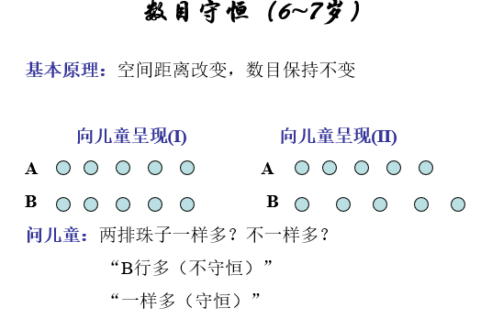
- 能够进行多维思维
- 思维具有可逆性
A（花猫）+A(非花猫)=B（猫）
B（猫）+B（小狗）=C（动物）
故：A（花猫）<B（猫）<C（动物）
这种等级分类能力是前运算阶段儿童所不具备的。
- 思维去自我中心
- 思维能反映事物的转化过程。

- 形式运算阶段(11～1６岁)
- 大约在青春前期
- 以命题形式进行
命题之间的关系、假设—演绎推理、抽象逻辑思维、可逆与补偿、思维的灵活性
- 特点：假设演绎思维-抽象思维 –系统思维

思考：与学生在互动区互动，学生思考处于哪个阶段的孩子能准确回答下列问题
- A：汤姆比贝基高，贝基又比弗雷德高。
B：汤姆比弗雷德高。

- 贝基比汤姆矮，但比弗雷德高。三人中谁高？

总结：
口诀：感 前 具 形
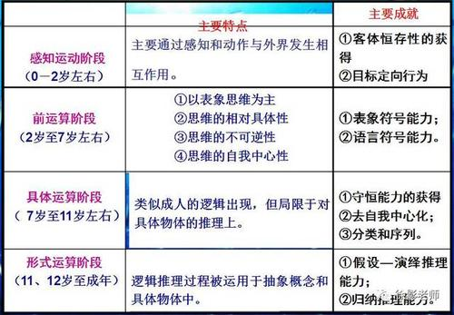

- 皮亚杰认为影响儿童心理发展的基本因素
- 成熟
- 练习和经验
- 社会性经验
- 具有自我调节作用的平衡过程

- 对四阶段论的评价
- 对不同年龄段儿童认知能力描绘不准确
低估年幼儿童：小学生也会进行抽象/假设/系统思维
高估青少年：甚至有可能成人都不能达到形式运算水平
- 忽视原有知识经验对其认知发展的影响：有时形式，有时具体
- 环境（社会因素)，没考虑文化因素

- 皮亚杰认知发展理论的教育价值
- 充分认识儿童不是“小大人”是教育获得成功的基本前提.
- 遵循儿童的思维发展规律是教育取得成效的根本保证.

思考：利用腾讯课堂答题功能与学生互动，并利用举手功能抽取学生回答解释
- 问题：
一个三岁小孩跟一个七岁小孩一起看电视，在电视中有一个小孩甲。小孩甲将自己的糖果放在地上的纸盒子里，然后关门出去了。这时走进来一个大人，他将纸盒子里的糖果转移到了一个衣柜里。问三岁和七岁的小孩：小孩甲进来后会在什么地方找糖果？三岁小孩和七岁小孩分别会怎么回答呢？
A: 纸盒子
B：衣柜

小结本节课主要内容：
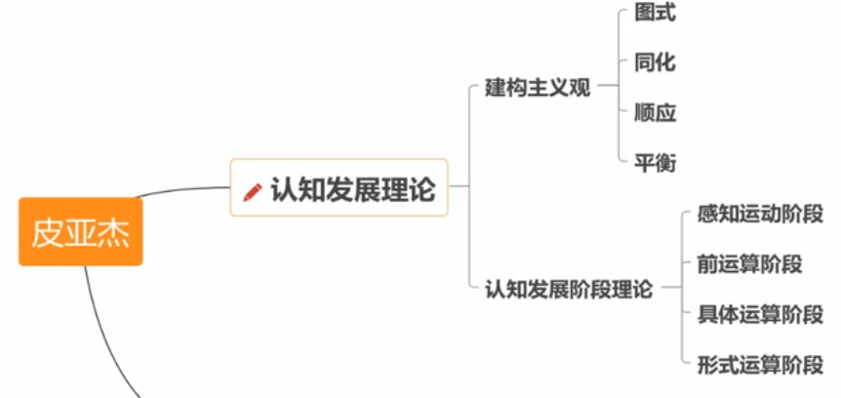

- 互动答题环节
利用quizizz网站，让学生用自己的名字登录，每回答一道题（按照答题准确率及速度）都会显示前十名同学的排名，激发学生的竞争性，同时增加小测的趣味性，互动答题这一互动方式深受学生欢迎，而且一般学生都会集中注意力回顾本节课所学内容，集趣味性与知识性于一体，最后排名前10的同学还可以获得加分或小奖品，有利于增强学生学习的兴趣。
网址：https://quizizz.com

- 作业布置：
- 案例分析题（学生通过qq群提交，教师在线批改并给出评语；优势：更能检测学生对知识的掌握与运用能力，多为主观题）
或利用微助教进行选择题的测试（优势：系统主动评分，但多为客观题）
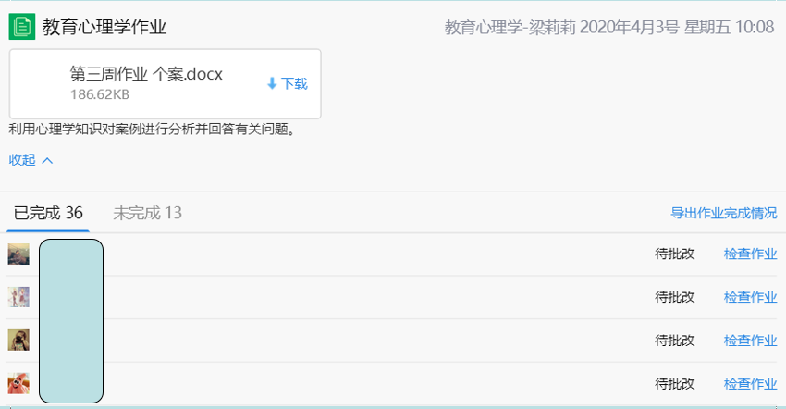
- 课外阅读
每节课都结合本课内容给学生提供课外阅读素材，阅读后利用打卡功能，让学生写出感悟或新收获。
参考文献：
- 陈美荣,胡永萍. 《教育心理学》.广州：中山大学出版社，2012.
- 陈琦,刘儒德.《当代教育心理学》.北京：北京师范大学出版社,2009.
- 郭永玉,王伟. 《心理学导引》 .武汉：华中师大出版社，2007.
- 林崇德. 《教育心理学》.北京：人民教育出版社，2005.
- 刘金花,《儿童发展心理学》.上海：华东师大出版社,1997.
- 田宝,戴天刚. 《教育心理学案例》.北京：首都师范大学出版社，2007.
- 田媛,《心理学导引》.北京：高等教育出版社，2017.
- 张春兴, 《现代心理学（第3版）》.上海：上海人民出版社，2009.
- 朱麟. 《对外汉语教育心理学十二讲》.北京：知识产权出版社，2013.
- 【美】马特·贾维斯,刘纳等译. 《有效教学心理学》.广州：广东省出版社.
- 【美】罗伯特·斯莱文,吕红梅,姚海林译. 《教育心理学理论与实践》.北京：人民邮电出版社，2016.
- 【美】珍妮·埃利斯·奥姆罗德，龚少英主译. 《教育心理学》.北京：中国人民大学出版社，2011.
- Gerrid,R.J. & Zimbardo,P.G. 王垒等译.《心理学与生活（第16版）》.北京：人民邮电出版社，2016.

问卷调查：
每节课结束后都利用问卷星对本节课进行调查，以便让老师反思自己教学过程中的不足之处，不断改善自己的课堂，做到教学相长。

调查主要问题：
- 对本节课的评分
- 对本节课的建议
- 其它针对网课的调查：如“教师是否需要出镜？”、“何时出镜？”、“你喜欢哪种互动方式？”等

调查结果分析：有效问卷回收25份
1.1-5的打分标准，你认为这次网课能打多少分？（5为最高分，1为最低分）
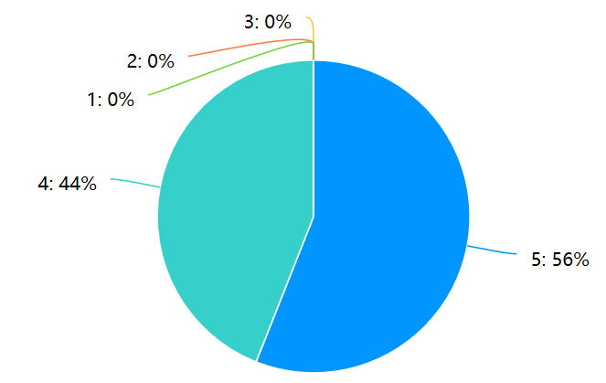

2. 你是否希望老师出镜?
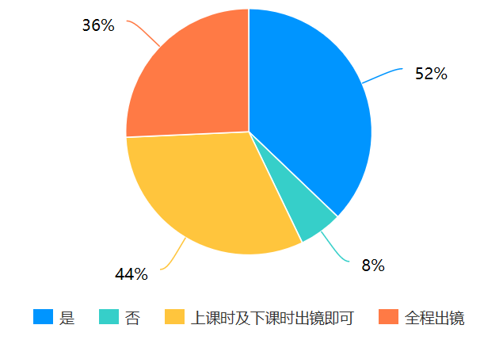

3. 你认为课堂哪些方面可以改进，是否有更好的建议？（互动/网课效果/讲解速度及清晰度/知识点实用性）
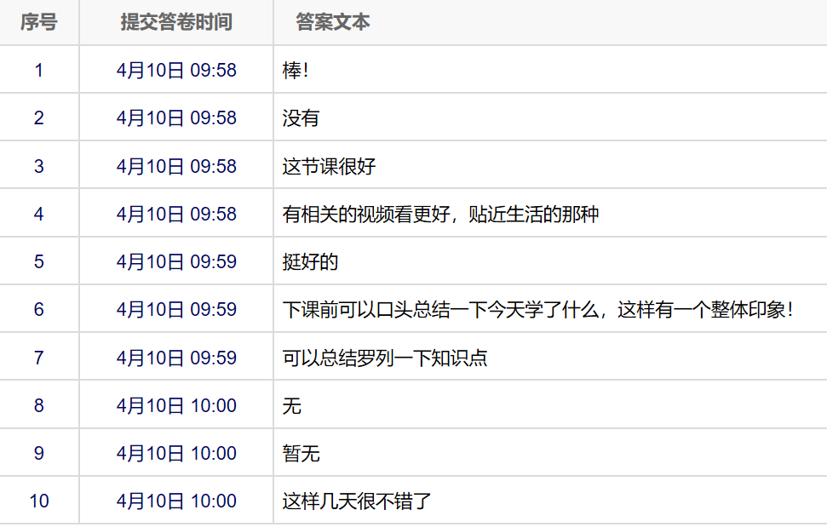
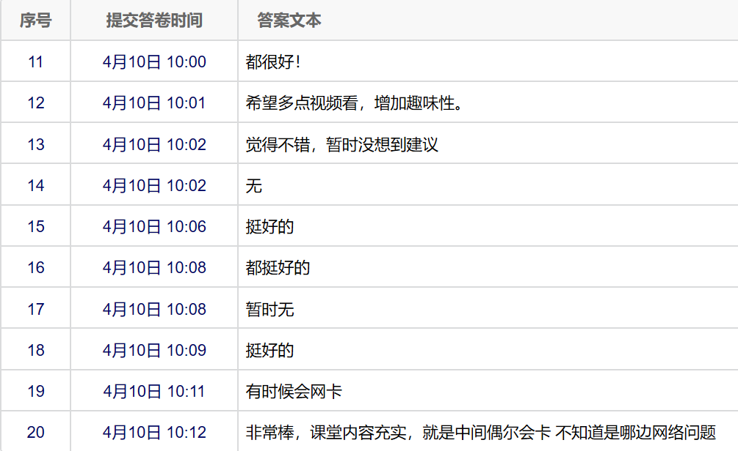
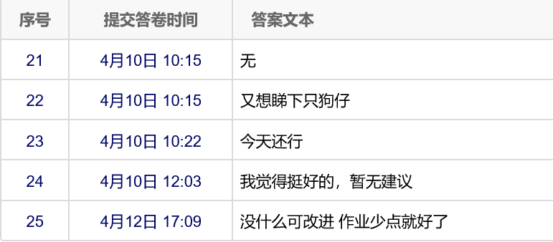

以往调查结果：
问题：你觉得此次网课的互动方式如何？
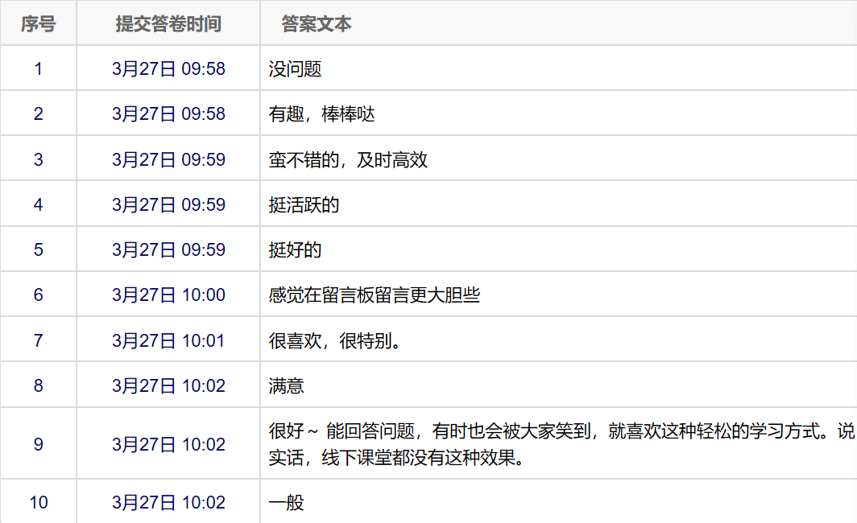
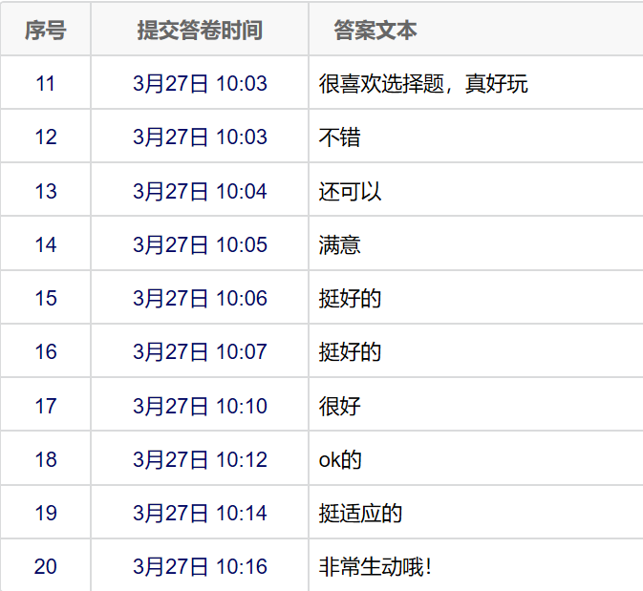

问题：你认为网课效果如何？
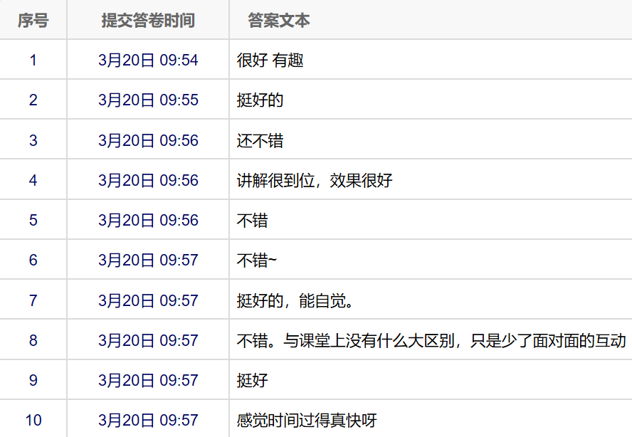
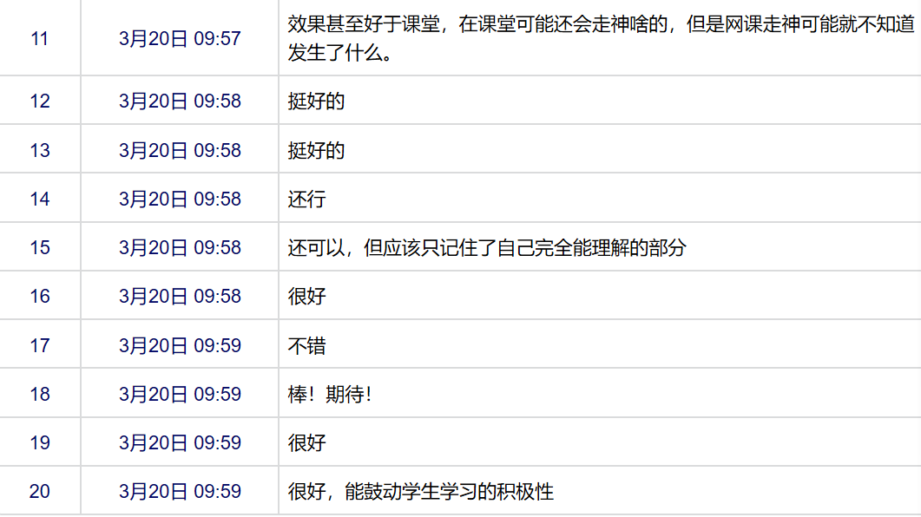
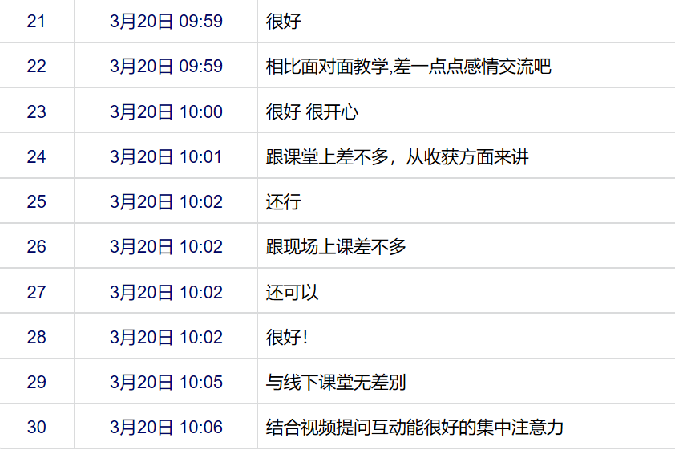
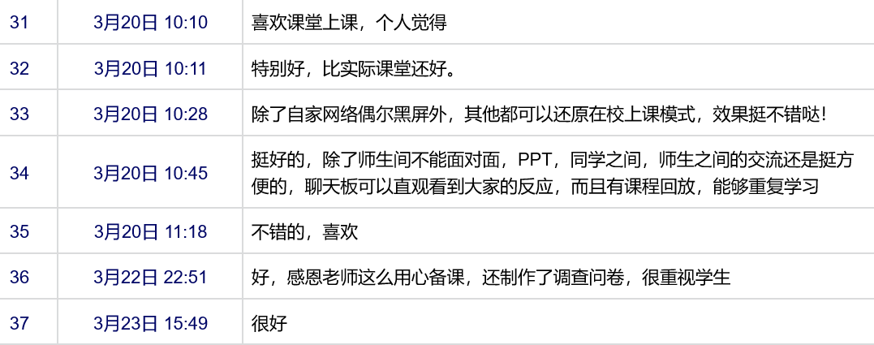

问题：你比较喜欢这节课哪方面的内容？
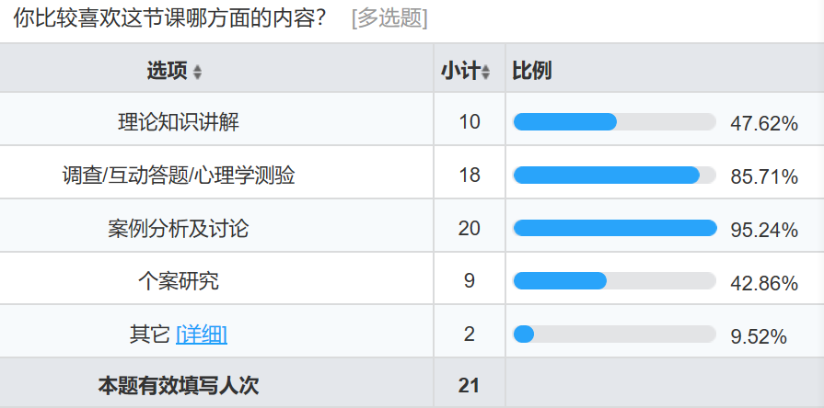

课堂反思：
- 每次备课都准备了总结环节，但有时由于上课进度的问题，会忘记或者没有时间对课堂进行总结，以后上课需谨记。
- 视频的添加问题。每次备课都尽量选取一些有趣又贴合上课主题的视频，但寻找适合的视频所需时间较长，所以平时要注意积累。
- 学生可能会比较喜欢教师出镜，更加亲近，更有真实感，所以以后上课可以适度出镜，加强与学生的互动。
- 教育心理学的理论知识较多，所以平时需要注意积累更多实例，结合实例/案例及一些贴近生活的例子，使学生更容易理解，也能增加课堂趣味性。课堂中也可以结合多种互动方式让学生参与其中，感受学习心理学的快乐与知识性。

